LAPORAN DOKUMENTASI KEGIATAN
MUSYAWARAH GURU MATA PELAJARAN (MGMP) IPAS SMK
KABUPATEN ACEH SINGKIL

Pembuatan Modul Ajar Projek IPAS — BAB II: Zat dan Perubahannya

A. Informasi Kegiatan
Kegiatan | : | Musyawarah Guru Mata Pelajaran (MGMP) IPAS SMK Kabupaten Aceh Singkil
Agenda | : | Pembuatan Modul Ajar Projek IPAS — BAB II: Zat dan Perubahannya
Hari / Tanggal | : | Rabu, 09 September 2026
Waktu | : | 12.30 – 16.30 WIB
Media | : | Google Meet (kode rapat: npy-zixo-xtn)
Narasumber | : | Siti Hajjah, S.Pd.
Sasaran | : | Anggota MGMP IPAS SMK Kabupaten Aceh Singkil
Jumlah Peserta | : | 13 orang (termasuk narasumber)

B. Latar Belakang
Dalam rangka meningkatkan kualitas pembelajaran mata pelajaran IPAS (Ilmu Pengetahuan Alam dan Sosial) pada jenjang SMK, Musyawarah Guru Mata Pelajaran (MGMP) IPAS SMK Kabupaten Aceh Singkil menyelenggarakan kegiatan penyusunan modul ajar Projek IPAS. Kegiatan ini difokuskan pada penyusunan modul ajar untuk BAB II dengan materi Zat dan Perubahannya, sebagai upaya menyediakan perangkat pembelajaran yang bermakna dan aplikatif bagi peserta didik SMK.
Kegiatan dilaksanakan secara daring (online) melalui platform Google Meet, dengan menghadirkan narasumber Ibu Siti Hajjah, S.Pd., dan diikuti oleh anggota MGMP IPAS SMK se-Kabupaten Aceh Singkil.

C. Tujuan Kegiatan
- Menyusun modul ajar Projek IPAS BAB II tentang Zat dan Perubahannya yang sesuai dengan karakteristik peserta didik SMK.
- Menyamakan persepsi guru IPAS SMK dalam merancang kegiatan pembelajaran berbasis praktikum.
- Merumuskan contoh kegiatan praktikum perubahan wujud zat sebagai bagian dari modul ajar.
- Meningkatkan kompetensi dan kolaborasi antarguru IPAS SMK di Kabupaten Aceh Singkil.

D. Rangkaian Kegiatan
Kegiatan berlangsung mulai pukul 12.30 WIB hingga 16.30 WIB melalui Google Meet, dengan rangkaian sebagai berikut:
- Pembukaan kegiatan dan penyampaian tujuan pembuatan modul ajar Projek IPAS BAB II: Zat dan Perubahannya oleh narasumber.
- Pemaparan materi mengenai rancangan modul ajar, meliputi Hari/Tanggal, narasumber, dan sasaran kegiatan.
- Pembahasan contoh kegiatan praktikum "Perubahan Wujud Zat", mencakup tujuan praktikum, alat dan bahan (es batu, lilin, gelas kaca, pemanas, dan lembar pengamatan LKPD).
- Penjelasan langkah kegiatan praktikum: siswa mengamati perubahan pada bahan yang dipanaskan/didinginkan, mencatat hasil pengamatan pada LKPD secara berkelompok, mempresentasikan hasil dan mengaitkannya dengan konsep energi kalor, serta guru memberikan umpan balik dan penguatan konsep.
- Diskusi dan tanya jawab antarpeserta terkait penyusunan modul ajar.
- Penutupan kegiatan dan ucapan terima kasih dari narasumber kepada seluruh peserta.

E. Materi Pokok
Materi yang dibahas dalam kegiatan ini adalah Modul Ajar Projek IPAS BAB II: Zat dan Perubahannya, dengan pokok bahasan contoh kegiatan praktikum perubahan wujud zat (mencair, membeku, menguap, mengembun) melalui percobaan sederhana di kelas atau bengkel praktik.

F. Daftar Hadir Peserta
No. | Nama | Keterangan
1 | Siti Hajjah | Narasumber / Pemateri
2 | Jumiati | Peserta
3 | Halimah | Peserta
4 | Muslim, S.Pd. | Peserta
5 | Kurniati Hirda Lansa | Peserta
6 | Ayu Ramadhani | Peserta
7 | Cut Habibul | Peserta
8 | Mukhbir | Peserta
9 | Asrida | Peserta
10 | Azhari | Peserta
11 | Asnimar | Peserta
12 | Eva Sariani | Peserta
13 | Halmaida Rukayya | Peserta

G. Dokumentasi Kegiatan
Berikut dokumentasi berupa tangkapan layar (screenshot) pelaksanaan kegiatan MGMP IPAS SMK Kabupaten Aceh Singkil melalui Google Meet.
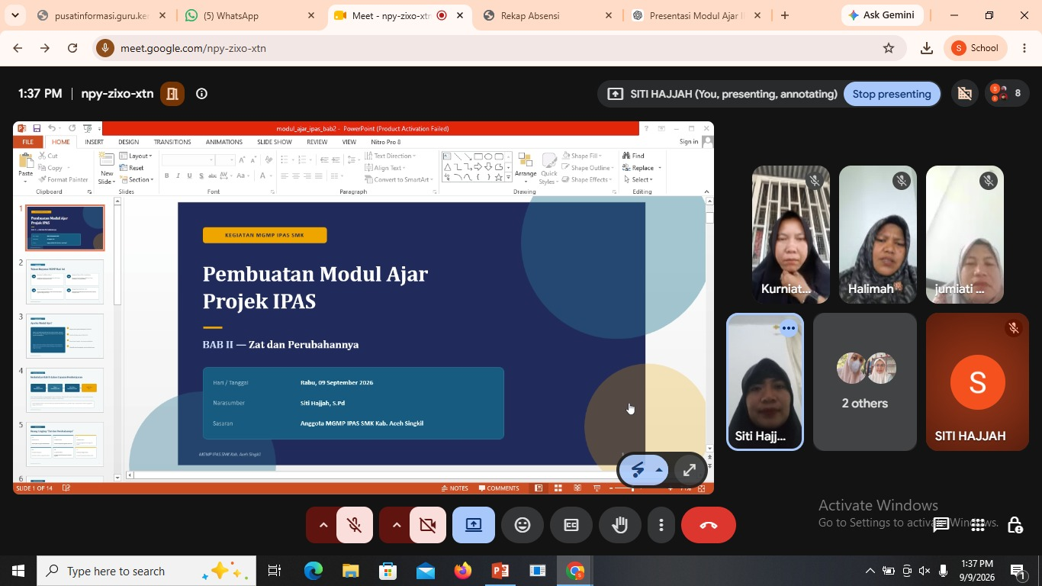
Gambar 1. Pembukaan kegiatan pukul 13.37 WIB — pemaparan slide judul modul ajar oleh narasumber Siti Hajjah, S.Pd.
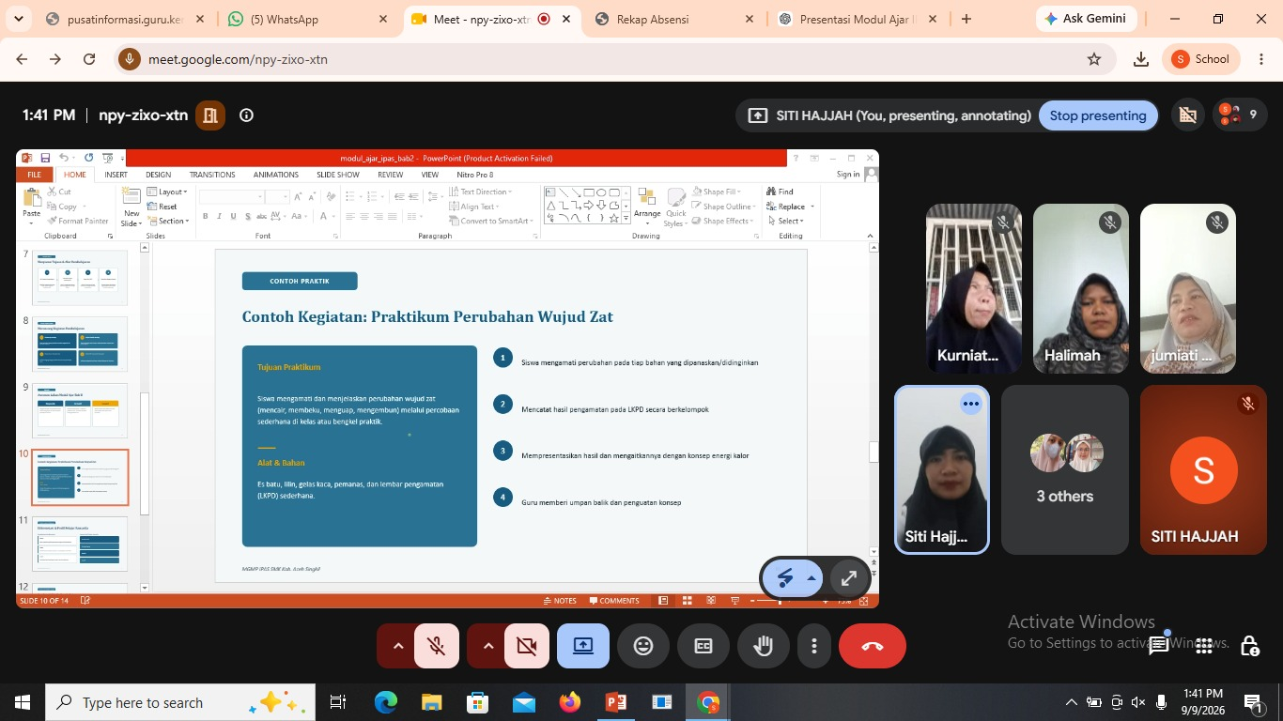
Gambar 2. Pukul 13.41 WIB — pembahasan contoh kegiatan praktikum perubahan wujud zat.
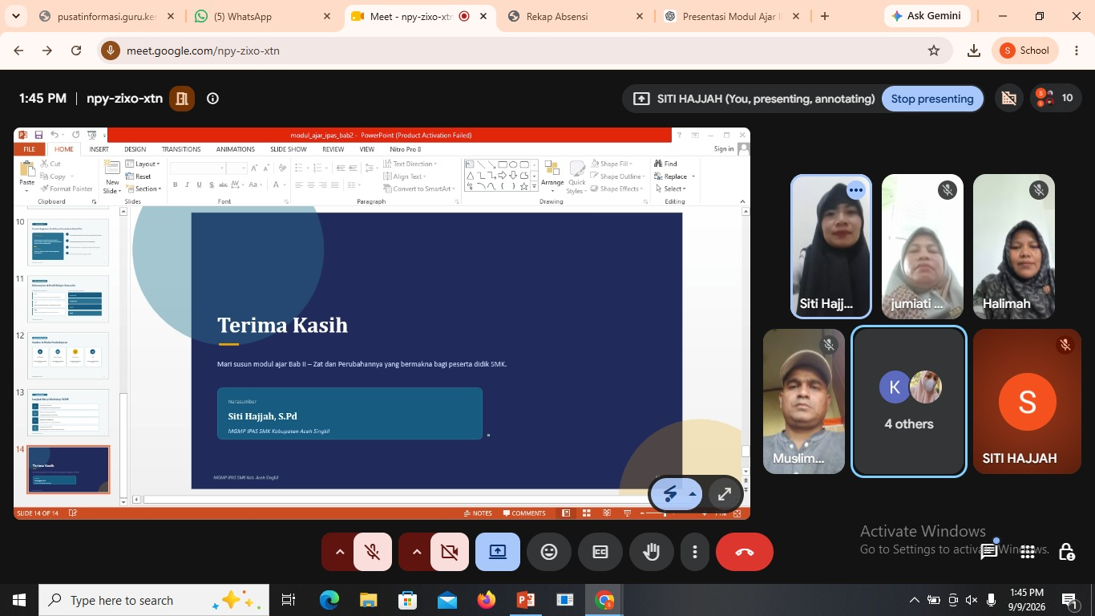
Gambar 3. Pukul 13.45 WIB — slide penutup "Terima Kasih" pada akhir pemaparan materi.
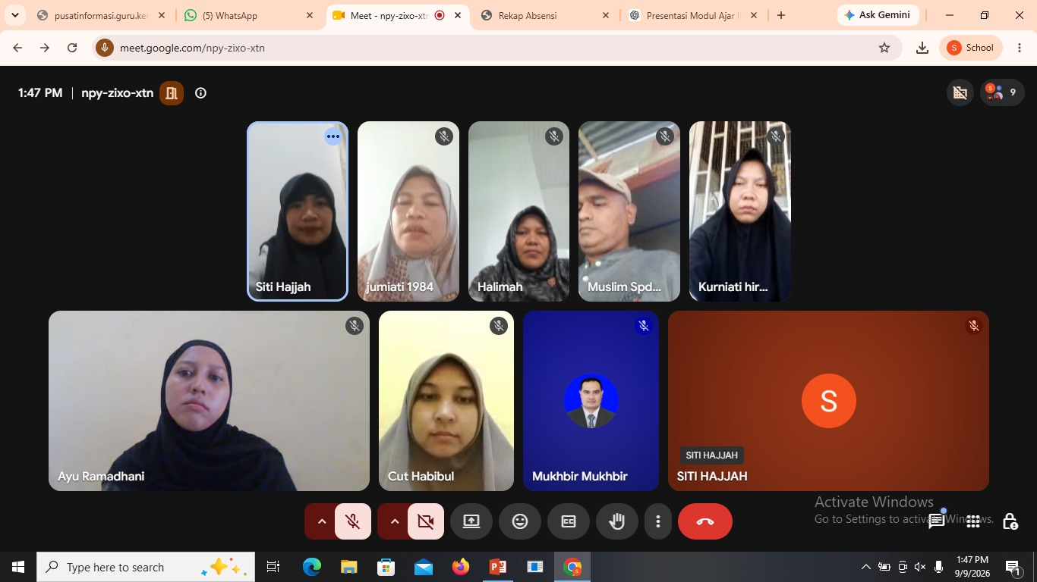
Gambar 4. Pukul 13.47 WIB — sesi diskusi bersama peserta dalam tampilan galeri Google Meet.

Dokumentasi tambahan turut disertakan melalui tangkapan layar peserta yang bergabung melalui perangkat seluler:
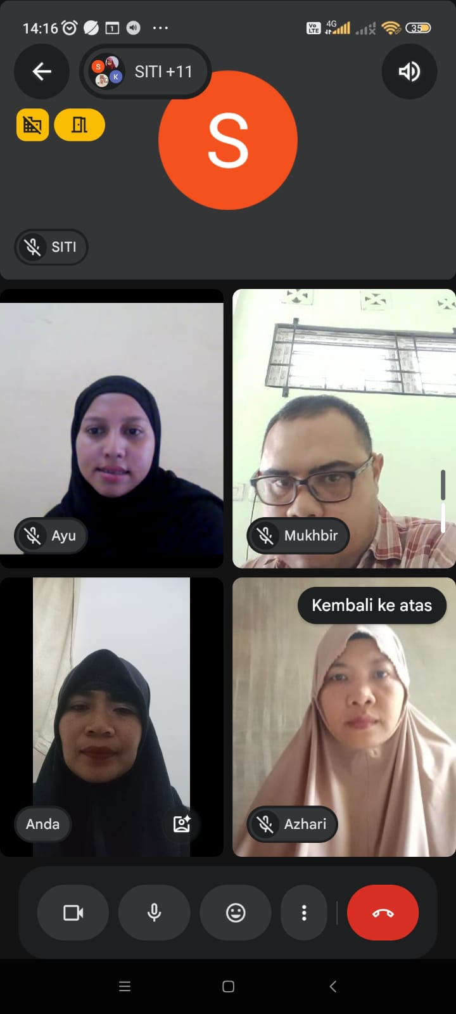  Gambar 5. Pukul 14.16 WIB | 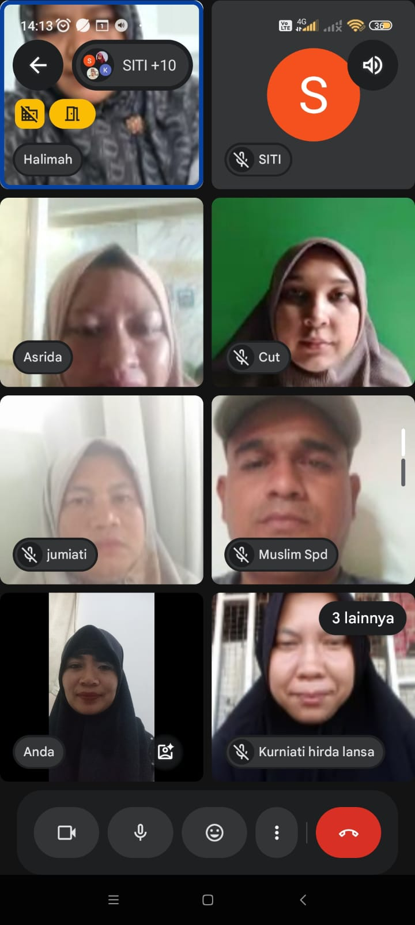  Gambar 6. Pukul 14.13 WIB
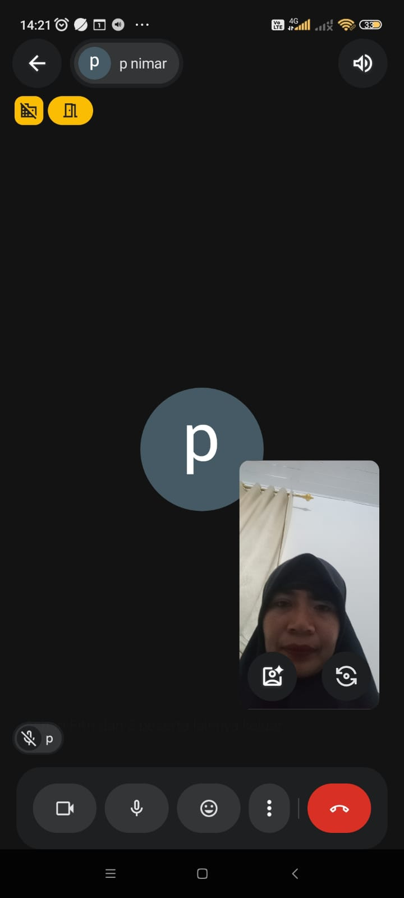
Gambar 7. Pukul 14.21 WIB — sesi akhir kegiatan menjelang penutupan.

H. Penutup
Demikian laporan dokumentasi kegiatan MGMP IPAS SMK Kabupaten Aceh Singkil ini disusun sebagai bukti pelaksanaan kegiatan penyusunan Modul Ajar Projek IPAS BAB II: Zat dan Perubahannya. Semoga hasil kegiatan ini dapat dimanfaatkan sebagai bahan pembelajaran yang bermakna bagi peserta didik SMK di Kabupaten Aceh Singkil.
Aceh Singkil, 09 September 2026
Narasumber,
Siti Hajjah, S.Pd.

